
Escuela El Manzano
Guía de Repaso | Séptimo Básico
Inglés

Revision Worksheet 2

Name |  | Teacher | Guillermo Meza Q.

Jobs
En un semestre anterior cubrimos una unidad basada en los trabajos que se podían encontrar en la ciudad, que varían desde doctores, profesores, granjeros hasta policías. La clave para aprenderse este tipo de vocabulario (como todo tipo de vocabulario) es memorizarlo, a través de repetición y usarlo dentro de determinados contextos.
Algunos ejemplos de estos trabajos son los se encuentran abajo. Busca 5 ejemplos más de trabajos que se enceuntran en una ciudad, y anota su forma en inglés y español.
Doctor: Doctor/a Librarian: Bibliotecario/a
Soldier: Soldado Personal Trainer: Entrenador/a Personal
Teacher: Profesor/a Mayor: Alcalde/Alcaldesa
Lawyer: Abogado/a __________________________________
_______________________________ __________________________________
_______________________________ __________________________________
Hay ciertos trabajos cuyas formas finales son diferentes dependiendo si se refiere a los sexos binarios. Es decir, si es mujer el final sería –woman, si es hombre sería –man.
Busca dos ejemplos más seguido de los que están abajo.
Salesman: Vendedor Saleswoman: Vendedora
Fireman: Bombero Firewoman: Bombero
Policeman: Carabinero Policewoman: Carabinera
_______________________________ __________________________________
_______________________________ __________________________________

En la siguiente imagen encontramos varios trabajos, desde oficios hasta profesiones. Escribe 5 oraciones indicando la persona que hace el trabajo y el trabajo que desarrolla, en una oración completa (Sujeto+Verbo to be+a/an+ trabajo). Sigue el ejemplo.
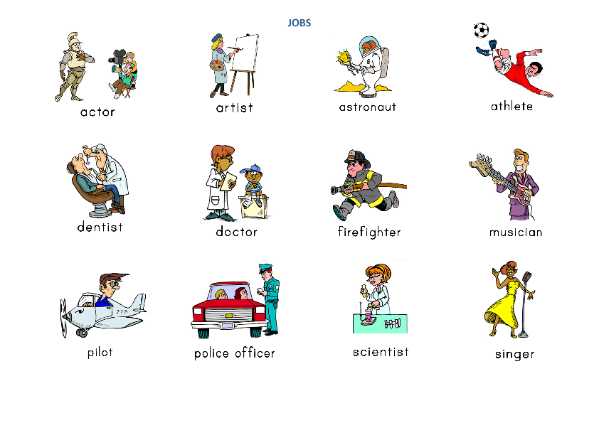
He is an actor.
Subject + verb to be + a/an + Job.
Recuerda que usamos “a” cuando la palabra que continua empieza con una consonante, y usamos “an” cuando la palabra que sigue comienza con una vocal.

- ____________________________________________
- ____________________________________________
- ____________________________________________
- ____________________________________________
- ____________________________________________

Ahora crea cuatro oraciones sobre el trabajo de personas que conozcas, ya sea en tu familia o en tu entorno cercano. Sigue el ejemplo.

Guillermo is an English Language Teacher.

- ____________________________________________
- ____________________________________________
- ____________________________________________
- ____________________________________________
- ____________________________________________

